Конспект урока по литературному чтению
Класс: 2
УМК: Школа России
Тема: А.Л.Барто «Веревочка». Сопоставление детских считалочек с произведением.
Учитель: Копылова Н.Н
Цель: познакомиться с произведением А.Л. Барто «Верёвочка».
Задачи:
- Воспитывать познавательный интерес к творчеству поэтессы, к чтению книг.
- Научиться выразительно читать стихотворение А.Л. Барто «Верёвочка».
- Развивать память и внимание обучающихся.
Планируемые результаты.
Предметные. Научатся прогнозировать содержание произведения, воспринимать на слух
художественный текст, читать выразительно
УУД. Р:оценка суждений по поводу поведения персонажа
П:распознавание особенностей построения стихотворения
К: учитывать разные мнения и стремиться к координации различных позиций в
сотрудничестве
Личностные результаты. Умение поддерживать беседу по заданной теме
Тип урока: открытие нового материала.
Оборудование: портрет А. Л. Барто, выставка книг писательницы, презентация, аудиозапись, наглядное пособие.
Ход урока.
- Организация класса.
«Вот опять звенит звонок,
Начинается урок»
-У нас урок литературного чтения.
Проверьте всё ли у вас готово к уроку.
- Садитесь.
2. Разминка дыхания.
- Представьте , что перед вами большая свеча. Попробуйте её задуть.
-И раз, и два, и три- повторить 3 раза.
3. Тренировка для глаз.
(На доске записаны цифры с буквами, попробуем из цифр и букв составить слова)
 |  |  |  | 6 |  |  | 1 |  |  |  |  | 4 |  | 2 |  | 5 | 3
 |  |  |  | е |  |  | ч |  |  |  |  | н |  | т |  | и | е
 | 2 |  | 1 |  | 4 |  |  |  | 3
 | а |  | м |  | ь |  |  |  | т
6 |  | 1 |  |  |  | 4 |  | 2 |  |  | 5 |  | 3
я |  | у |  |  |  | н |  | ч |  |  | и |  | е
-Прочитайте, что получилось?
«Чтение-мать учения»
-А теперь прочитайте 3раза, делая логическое ударение:
1раз – выделяя слово «Чтение»,
2раз- выделяя слово «Мать»,
3 раз- выделяя слово «Учение»
-Вот мы и подготовились к дальнейшей деятельности на нашем уроке литературное чтение.
4. Проверка домашнего задания.
-Давайте вспомним ,над какой большой темой сейчас работаем.
-«Писатели –детям»
-С творчеством каких писателей мы уже познакомились в этом разделе.
- Вспомните название произведений и кто является их автором.
(К.И.Чуковский «Путаница», «Радость», «Федорино горе», С.Я.Маршак «Кот и лодыри», С. Михалков «Мой секрет», «Сила воли», «Мой щенок».)
_Кто сможет вспомнить и рассказать наизусть отрывки из стихотворений этих писателей.
-Приготовили памятки для оценивания прослушанных отрывков стихотворений.(Оцениваем)
-Какое задание вы готовили к сегодняшнему уроку?
-С каким произведение мы знакомились вчера?
-«Простокваша»
-В каком жанре написано это произведение?
(Скороговорка)
-Кто автор? (Е. Благинина)
- О чём скороговорка? (Как капризничала Клаша).
-Какая она была в начале ?(Подобрать слово из стихотворения ) «Недовольная»
-Исправилась ли Клаша потом?
-Что сказала в конце скороговорки?
(Спасибо и стала прилежной девочкой).
-Для чего нужны скороговорки ?
(Чтобы четко говорить)
-Прослушиваем троих учеников и оцениваем их выступления при помощи смайликов.
_А теперь давайте сделаем вывод : какими должны быть дети?
(Все должны быть прилежными детьми, не капризничать, быть благодарными за то , что о вас заботятся.)
- Вы ,ребята, должны чаще употреблять волшебные слова. Какие?
(Спасибо, пожалуйста, благодарю и т.д)
- Работа в парах.
–У вас на партах лежат конверт. Посмотрите, что на нём написано.
« Народная мудрость» .Как вы понимаете эти слова?
(Ответы детей)
_-А теперь откройте словари и попробуйте найти в нем определение этих слов.
(Жизненный опыт каждого народа, который излагается в в прозаических и стихотворных произведениях)
-В конверте лежат пословицы. Из них надо выбрать те пословицы, которые
Характеризовали нашу Клашу.
(Хлеб –всему голова. Поклонись –голова не отломится.
Дарёному коню в зубы не смотрят. От учтивых слов язык не отсохнет.
Умеешь кататься сумей и саночки возить. Чужой обед похваляй. Великое слово : спасибо.)
Физкультминутка.
- Работа по теме.
-В нашем учебнике очень много стихотворных произведений. Сегодня мы продолжим работать над темой «Писатели -детям». А произведения какого автора мы будем читать, я думаю, что вы догадаетесь сами.
-У меня для вас приготовлено несколько подсказок.
- Я читаю первую строчку , а вы должны продолжить стихотворение.
1) Уронили мишку на пол……..
2) Наша Таня громко плачет……
3) Я люблю свою лошадку……..
4) Идёт бычок качается……..
5) Зайку бросила хозяйка ……..
-Давайте теперь оценим чтение ребят по памятке.
Памятка.
- Читал выразительно.
- Соблюдал паузы.
- Читал эмоционально.
- Передал ли настроение.
- Правильно ли читал?
-Догадались , чьи это стихи?
- Есть ещё одна подсказка. Посмотрите, на выставку книг. Кто автор этих произведений.
-С делайте вывод , с творчеством какого писателя мы сегодня продолжим знакомство?.
-Агния Барто.
Какой вид спорта очень любят девочки, особенно летом и весной.
(Скакалка).
- Кто знает , что это такое?.
(Ответы детей)
- Посмотрим значение этого слова в словаре.
шнур, через который прыгают, вертя его и перекидывая через себя

6) Работа с учебником.
Откроем наш учебник на стр. 40 и прочитаем , как называется произведение, с которым будем работать.
«Веревочка»
Кто его написал , прочитайте.
-Агния Барто.
_-Ребята подготовили презентацию о жизни и творчестве А.Барто.
Презентация.
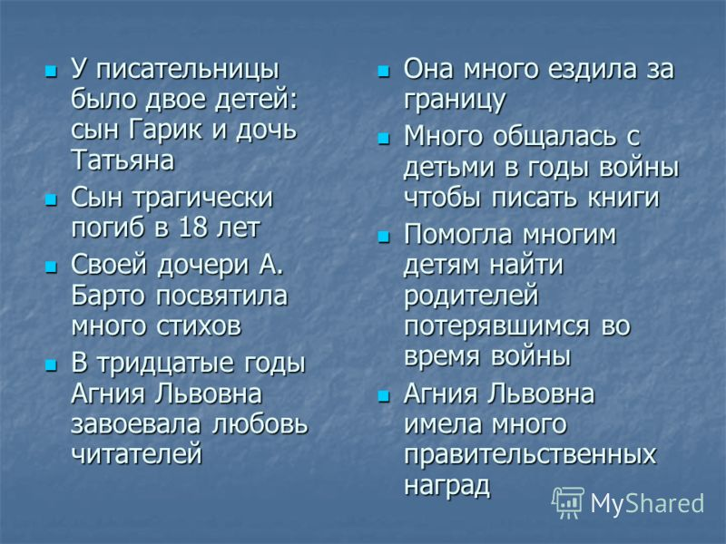
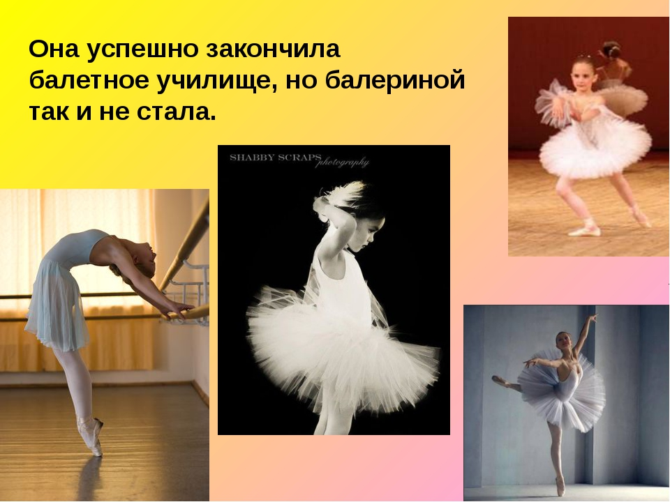

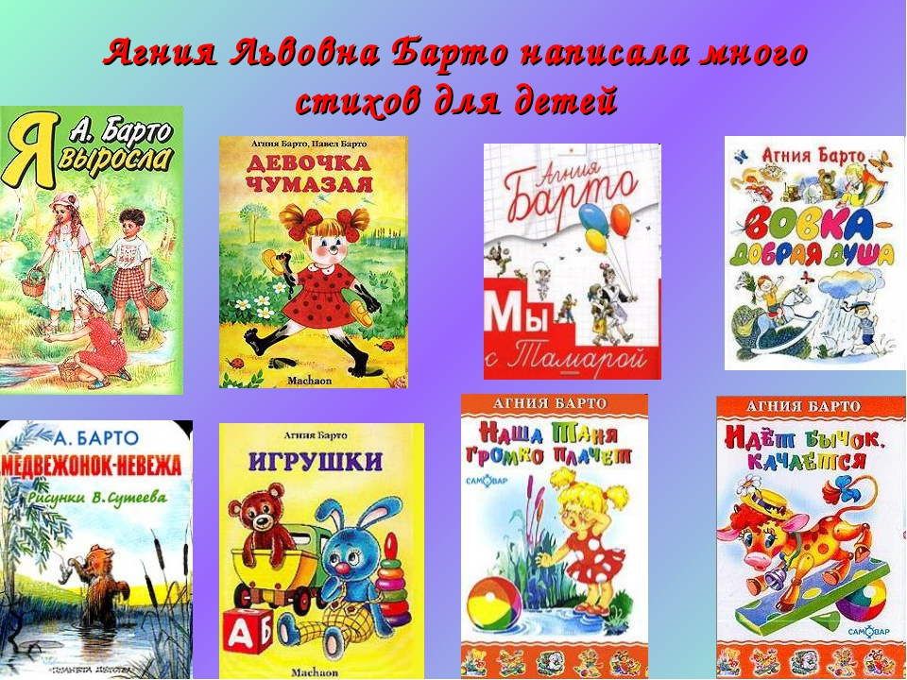
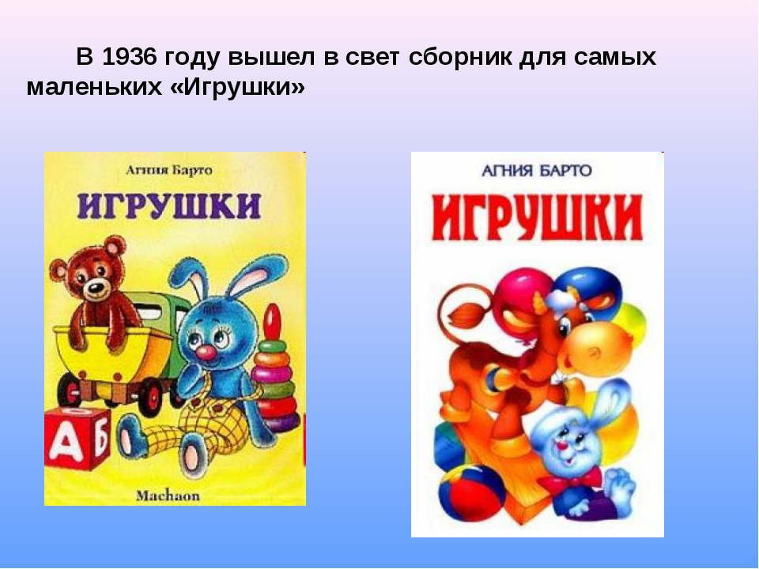
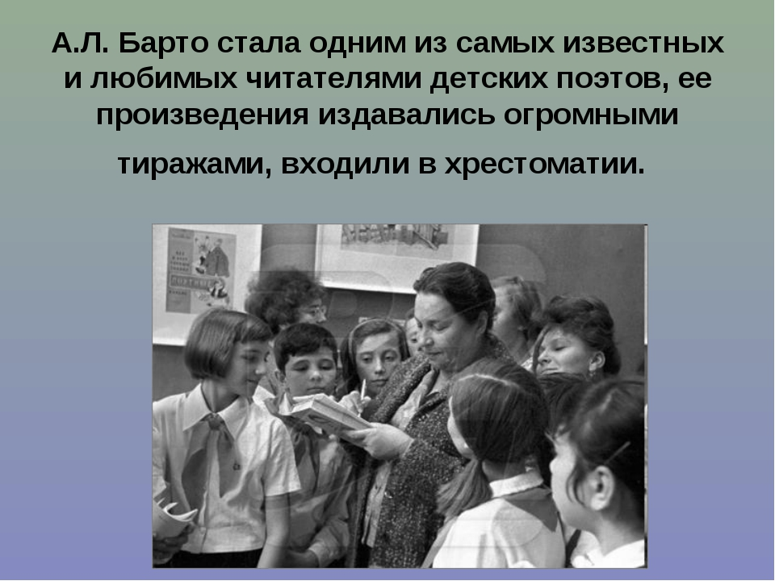
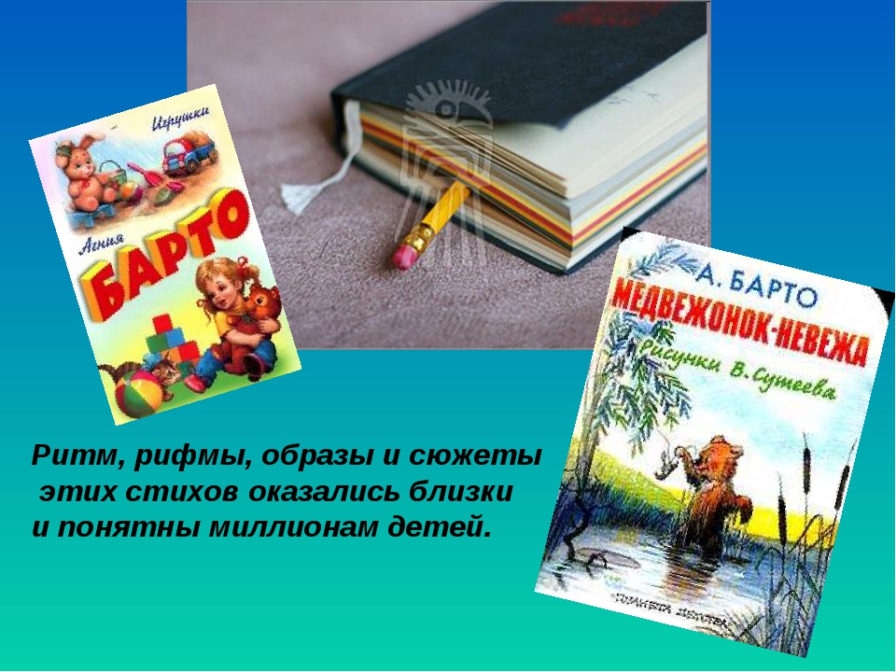

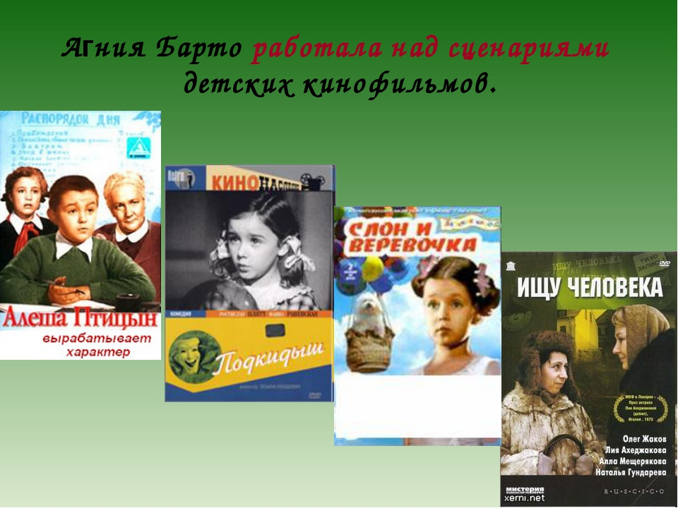

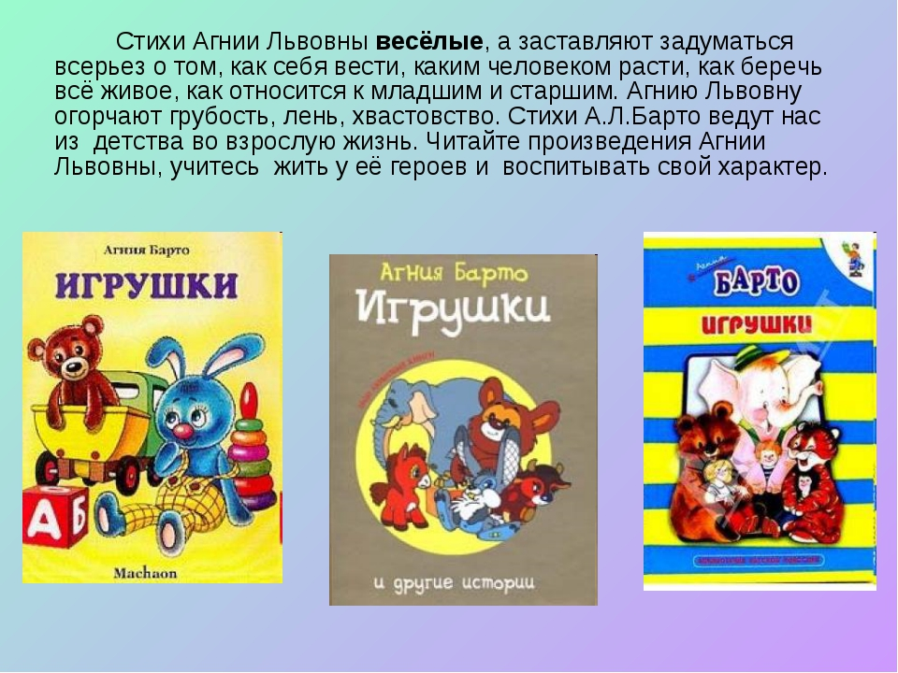

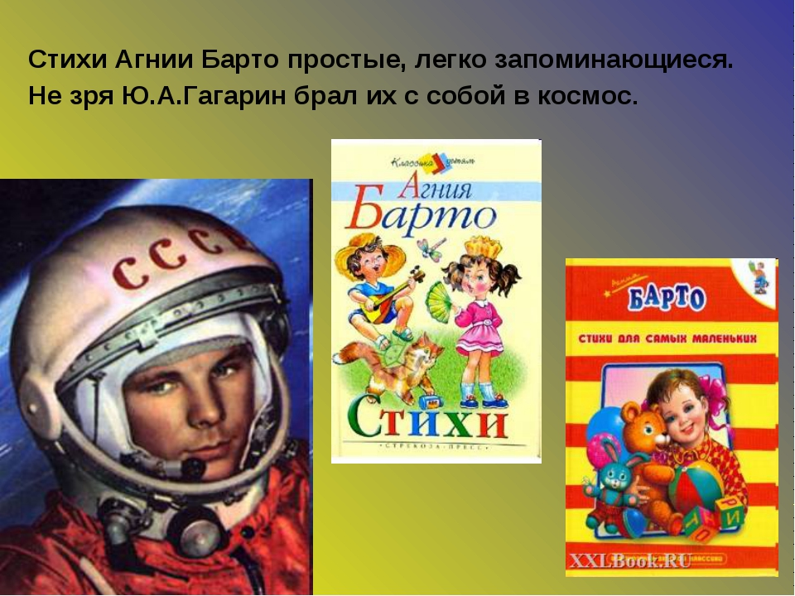

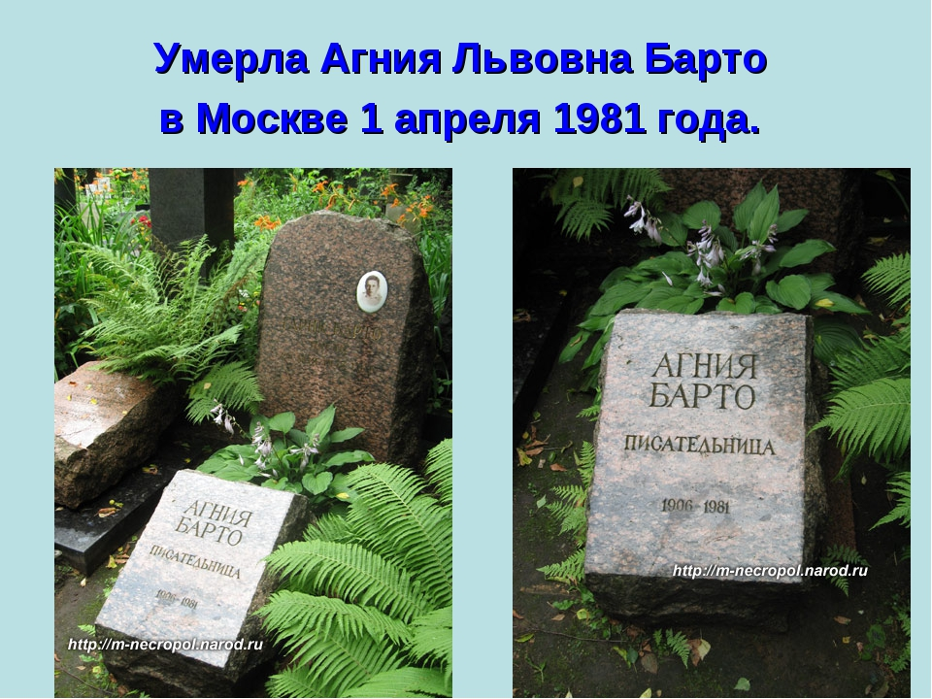

-Сейчас, прослушаем стихотворение в записи. Его для нас исполнит народная артистка В.Васильева. У нас в учебнике напечатана только часть стихотворения. А мы прослушаем его целиком. Слушайте внимательно запись и попробуйте определить тему и идею стихотворения.
-ответы детей.
Тема: «Про Лиду , которая училась прыгать на веревочке»
Главная мысль: «Девочка преодолела все препятствия и научилась прыгать»
7.Работа в парах.
-Взяли в руки карандаш, читаем и отмечаем непонятные слова.
-Какие слова вам были непонятны?
Взяли словарики и нашли определения непонятных слов.
(галдят –кричат, прыгалка- скакалка, бульвар-полоса зеленых насаждений, переулок-небольшая, узкая улица , соединяющая две другие , параллельные улицы.)
Чтение стихотворения по цепочке.
_ Понравилось ли вам стихотворение?
-Какие приметы весны подметила А.Барто?
Выделите их голосом.
-Почему А.Барто озаглавила стихотворение «Веревочка»?
-Какую веревочку автор имела ввиду?
-Найдите строки, которые доказывают , что всем девочкам очень нравится прыгать везде?
-Перечитаем строки где , где описывается , как Лидочка прыгает. –Услышали ли вы стук скакалки?
А теперь, почитаем стихотворение под стук скакалки. (Двое ребят прыгают на скакалке)
-Совпадает ли звук скакалки с ритмом нашего чтения.
8 Подведение итогов.
-С произведение какого автора мы сегодня с вами познакомились? Назовите это стихотворение.
9.Домашнее задание. С.40-42 . выразительно читать. Можно выучить и наизусть.
Вот прошел урок литературного чтения. У каждого из вас сейчас есть душевное состояние. Мне интересно, куда бы вы отправились после урока,на какой остров.
-Возьмите смайлики и наклейте его к тому острову, который вам по душе

о. Фантазии о. Грусти
о. Игр

о. Таски о.Веселья
о. Радости

